

**MINISTERE DE LA TRANSITION ENERGITIQUE ET DU DEVELOPPEMENT DURABLE-DEPARTEMENT DU DEVELOPPEMENT DURABLE**

**Système de dématérialisation des actes administratifs délivrées par le Département du développement durable**

**Numéro de notification**

# Numéro de notification

Quand vous choisissez importation des déchets d’une zone franche au niveau du menu :

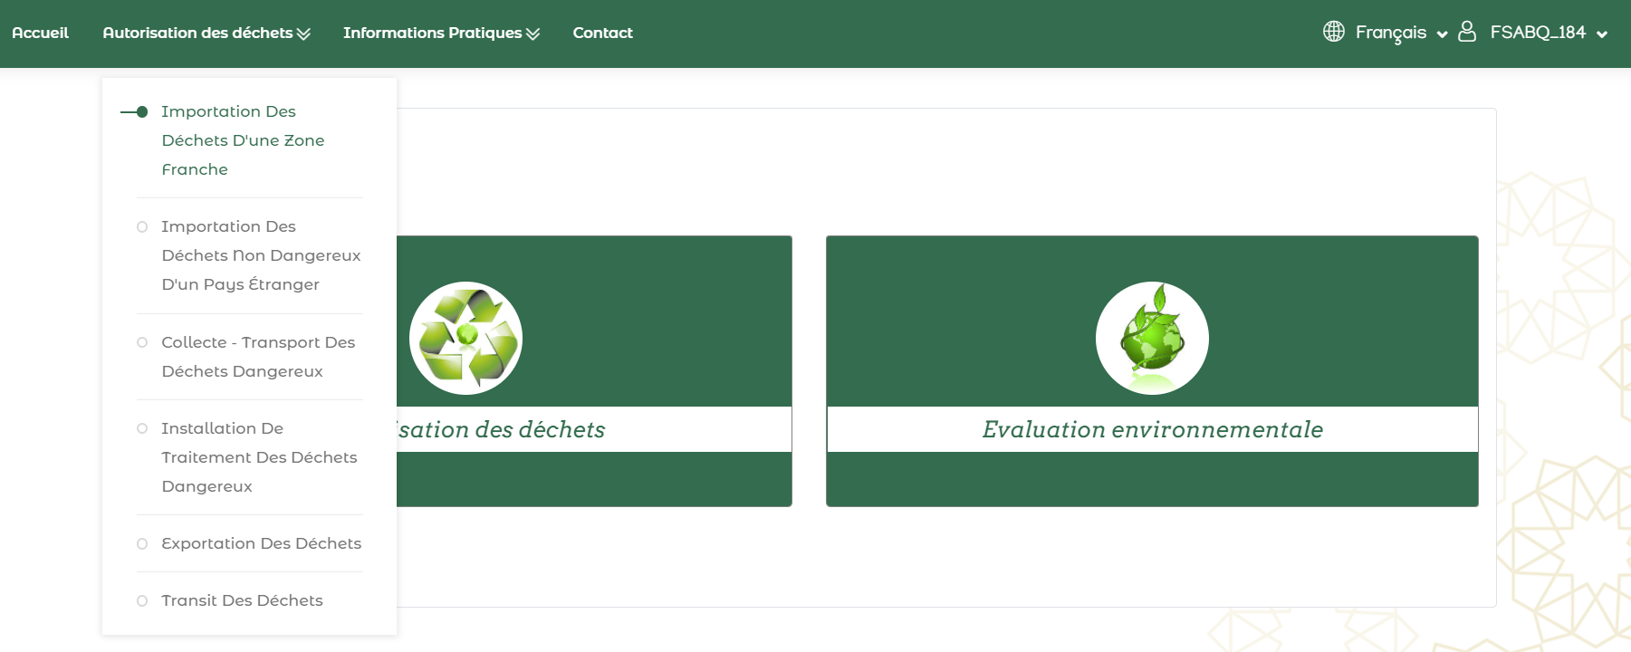

La page suivante s’affiche, pour obtenir votre numéro de notification, veuillez cliquer sur « Demande de numéro de notification » :

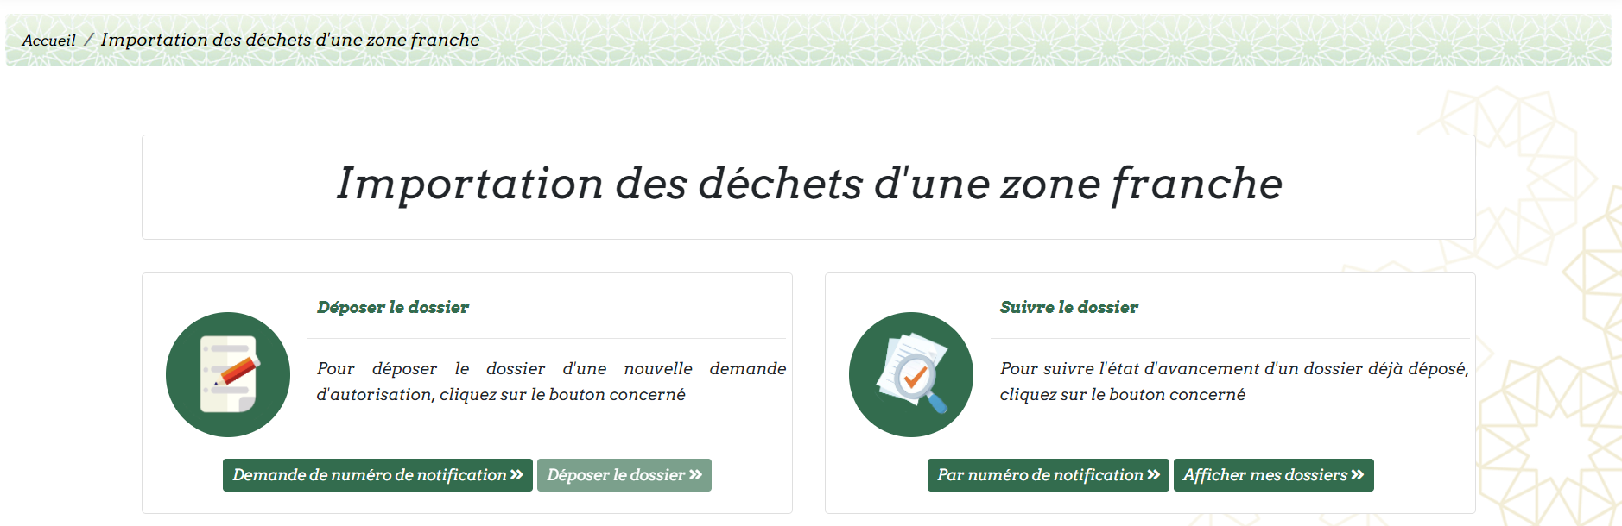

# Numéro de notification / Importateur – Notifiant :

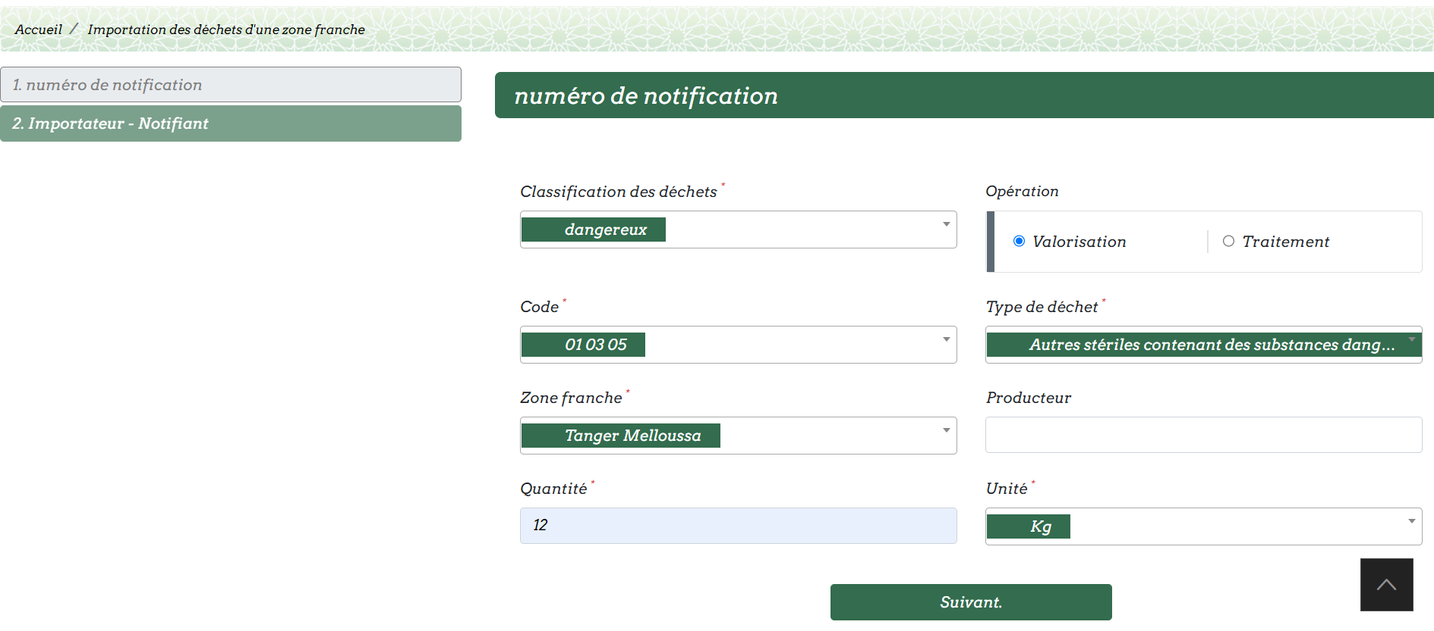

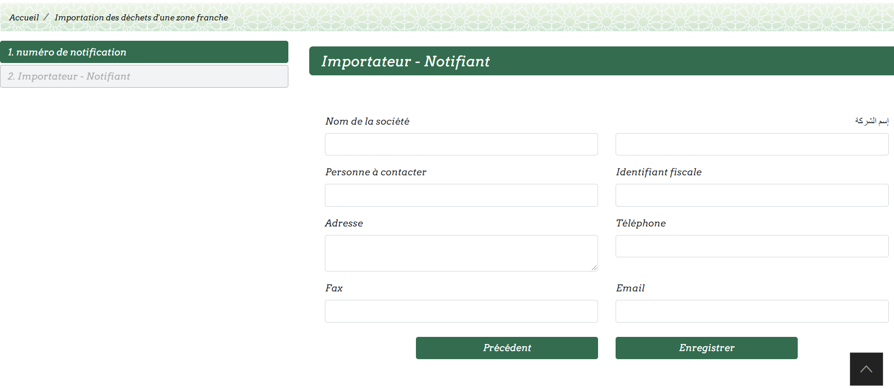

* Après le remplissage des informations des importateurs, votre numéro de notification sera généré par la suite.

